
БЕНЗИНОВЫЙ АППАРАТ
ВЫСОКОГО ДАВЛЕНИЯ
CQF1827
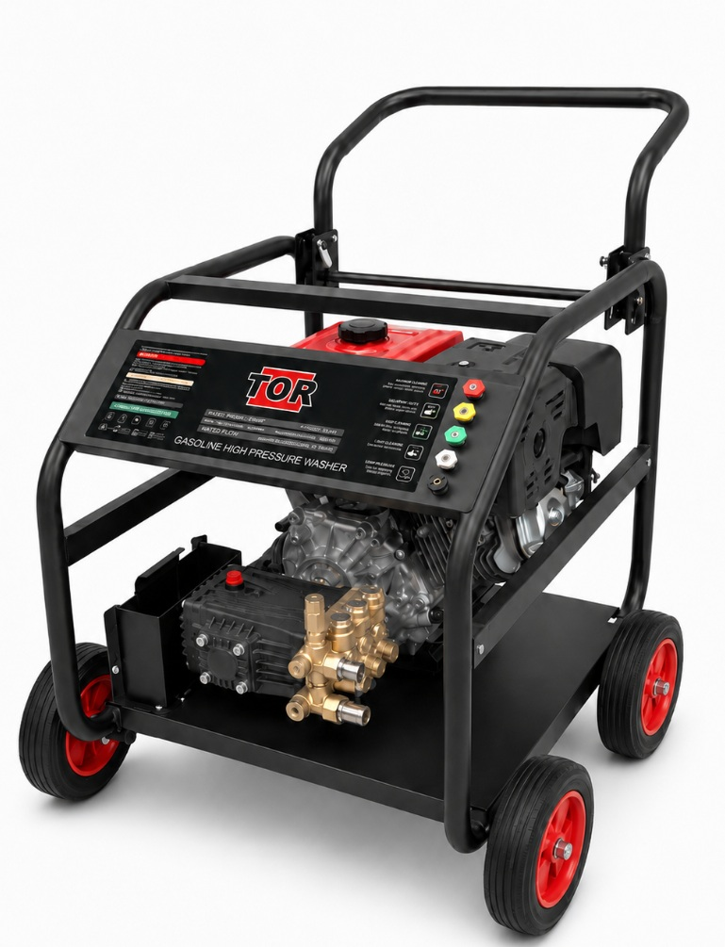

РАЗДЕЛ 1

Назначение и технические данные
Бензиновый аппарат высокого давления TOR CQF1827 предназначен для профессиональной очистки холодной водой техники, оборудования и устойчивых наружных поверхностей. Работайте только на открытом воздухе.
Параметр | Значение
Модель | CQF1827
Номинальное давление | 18 МПа / 180 бар
Производительность | 27 л/мин
Привод | Четырёхтактный бензиновый двигатель
Номинальная частота вращения | 3400 об/мин
Температура подаваемой воды | Не выше 40 °C
Давление воды на входе | Не выше 10 бар
СВЕРКА СО ШИЛЬДИКОМ Параметры конкретной партии могут отличаться. Перед работой сверяйте давление, расход, масло и топливо с табличкой аппарата и двигателя.

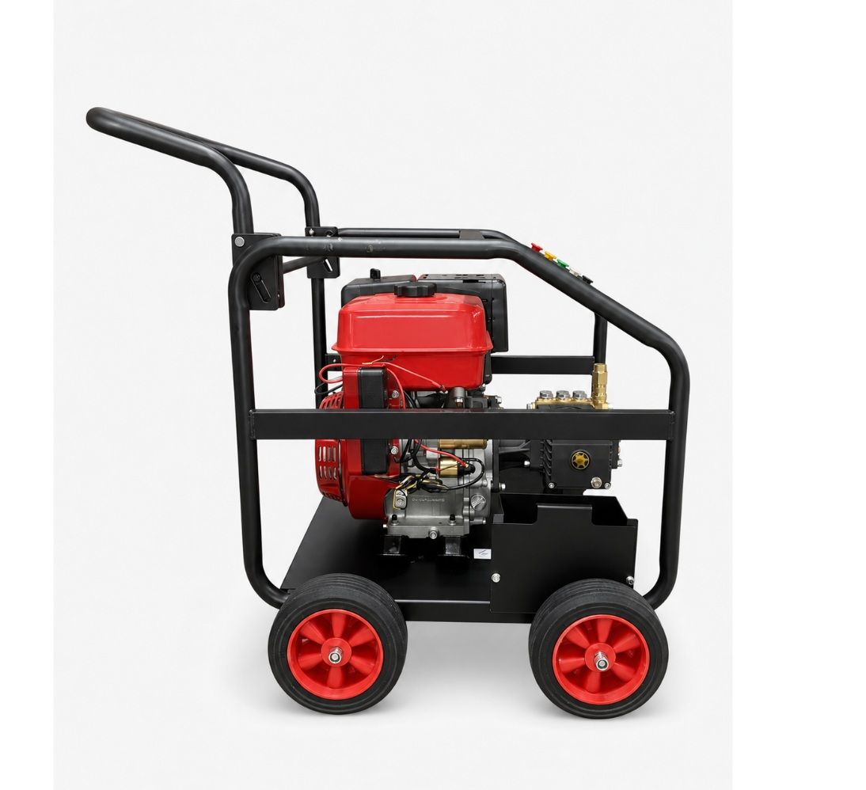
TOR CQF1827 — вид сбоку

РАЗДЕЛ 2

Комплект поставки
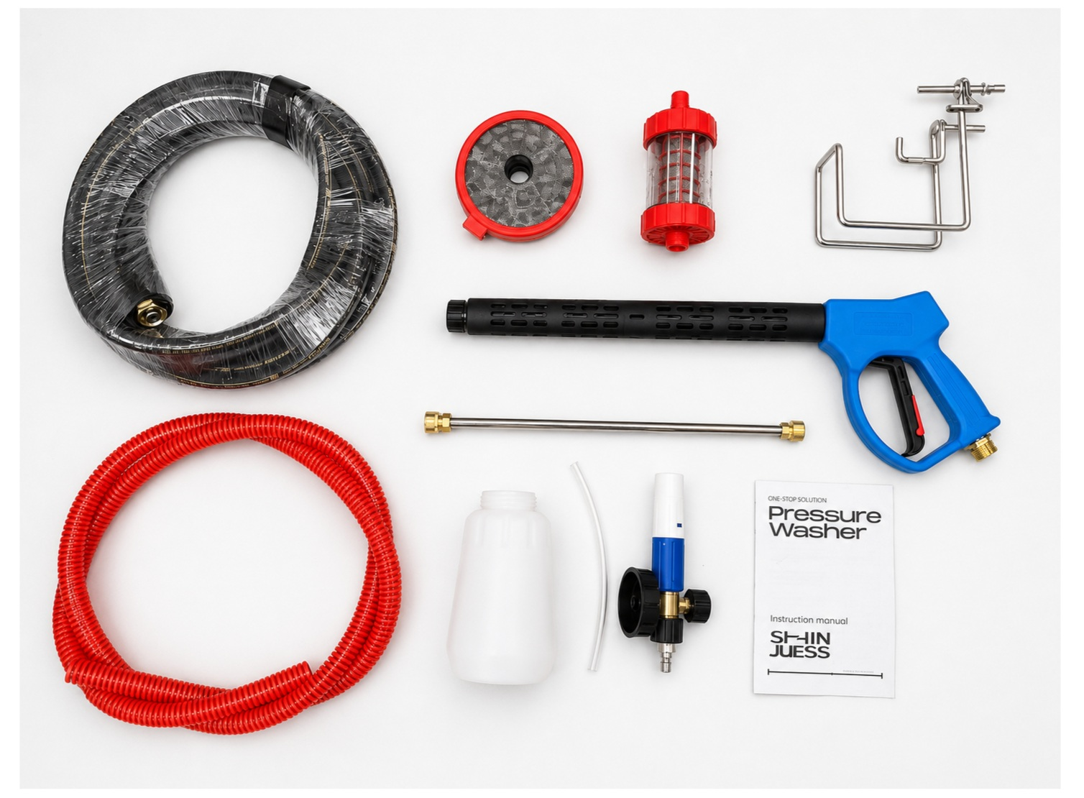
Комплект принадлежностей CQF1827
Элемент | Назначение
Шланг высокого давления | Соединение насоса и пистолета
Пистолет, копьё и удлинитель | Управление струёй
Всасывающий рукав с фильтром | Забор воды из ёмкости
Форсунки 0°, 15°, 25° и 40° | Выбор формы струи
Узел подачи моющего средства | Работа в режиме низкого давления
Крепёж и держатели | Сборка и хранение принадлежностей

РАЗДЕЛ 3

Устройство аппарата
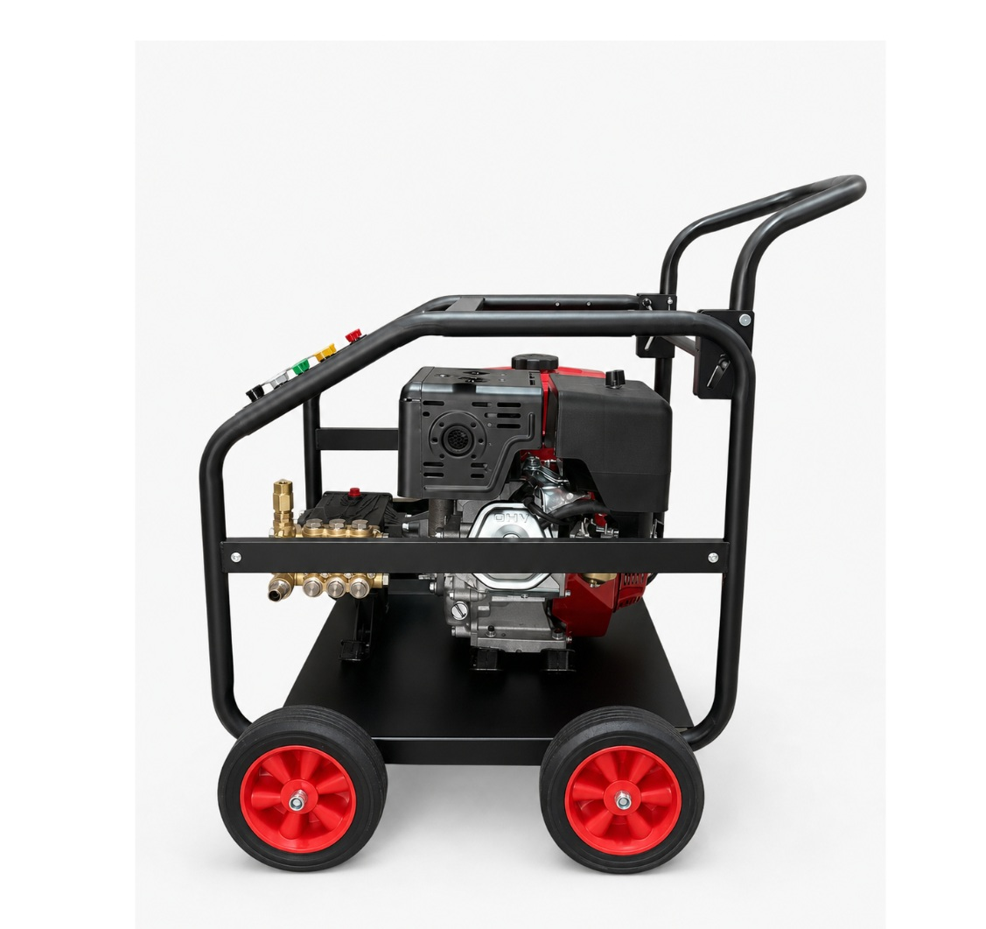
Насос, двигатель, рама и колёсное шасси
Узел | Назначение
Бензиновый двигатель | Привод насоса
Насос высокого давления | Создание рабочего давления
Топливный бак | Запас бензина
Воздушный фильтр и глушитель | Подготовка воздуха и отвод выхлопа
Быстросъёмные форсунки | Выбор угла распыления
Рама, рукоятка и колёса | Защита и перемещение

РАЗДЕЛ 4

Основные требования безопасности
ОПАСНО: УГАРНЫЙ ГАЗ Запускайте двигатель только на открытом воздухе. Не используйте аппарат в гараже, помещении или рядом с воздухозаборниками.

- Не направляйте струю на людей, животных, электрические устройства или сам аппарат.
- Используйте защитные очки, наушники, перчатки и закрытую обувь.
- Не подпускайте детей и необученных лиц.
- Не касайтесь двигателя и глушителя во время работы и до полного остывания.
- Перед регулировкой и обслуживанием заглушите двигатель, перекройте воду и сбросьте давление.
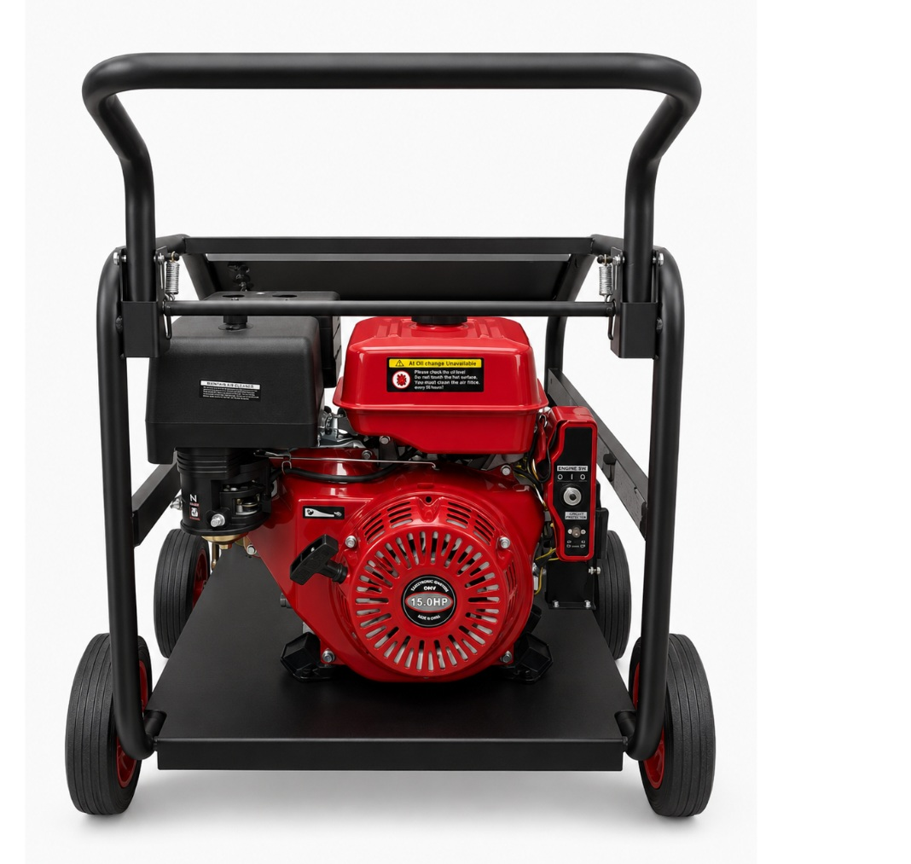
Задняя часть двигателя и ручной стартер

РАЗДЕЛ 5

Топливо и пожарная безопасность
- Используйте свежий неэтилированный бензин с октановым числом не ниже 86.
- Заправляйте только остановленный и остывший двигатель в хорошо проветриваемом месте.
- Не курите; исключите искры, пламя и горячие предметы.
- Не переполняйте бак. Немедленно удаляйте пролитое топливо.
- Перед запуском отойдите от места заправки и убедитесь, что пролитое топливо испарилось.
ОГНЕОПАСНО Пары бензина способны воспламеняться и взрываться. Не храните аппарат с топливом рядом с печами, котлами и источниками искр.

РАЗДЕЛ 6

Сборка
- Установите рукоятку на раму и надёжно затяните крепёж.
- Установите колёса и проверьте фиксаторы.
- Закрепите держатели пистолета, копья, форсунок и шланга.
- Соедините копьё с пистолетом.
- Соедините шланг высокого давления с насосом и пистолетом.
ПЕРЕД ЗАПУСКОМ Проверьте затяжку крепежа, целостность шланга, исправность предохранителя курка и надёжность быстросъёмных соединений.

Собранный аппарат

РАЗДЕЛ 7

Масло двигателя и насоса
КРИТИЧЕСКИ ВАЖНО Двигатель может поставляться без масла. Насос транспортируется с герметичной пробкой: до запуска замените её рабочей крышкой-щупом с сапуном.

Проверка | Требование
Двигатель | На ровной поверхности; уровень до верхней метки щупа
Насос | Уровень по щупу или примерно середина смотрового окна
Масло двигателя | Качественное масло для четырёхтактных бензиновых двигателей
Запрещено | Запуск без масла, с транспортировочной пробкой или при переливе
Система контроля уровня масла может остановить двигатель при недостаточном уровне, но не заменяет ежедневную проверку.
РАЗДЕЛ 8

Подключение воды
- Очистите входной фильтр и подключите чистую холодную воду.
- При питании из водопровода откройте кран полностью.
- При заборе из ёмкости присоедините всасывающий рукав с фильтром и полностью погрузите фильтр.
- До запуска удерживайте курок, пока из сопла не пойдёт устойчивая струя без пузырьков.
- При заборе из ёмкости при необходимости отсоедините напорный шланг и заполните насос водой.
НЕ ДОПУСКАЙТЕ СУХОГО ХОДА Никогда не запускайте аппарат без подачи воды. Не используйте грязную, солёную или горячую воду.

РАЗДЕЛ 9

Подготовка к запуску
Проверьте | Норма
Масло двигателя и насоса | Уровень соответствует меткам
Топливо | Достаточно; утечек нет
Вода | Подаётся непрерывно, воздух удалён
Шланги и соединения | Без повреждений и протечек
Форсунка | Надёжно зафиксирована
Рабочая зона | Открытый воздух, устойчивое основание
ШЛАНГ ВЫСОКОГО ДАВЛЕНИЯ Полностью размотайте шланг и держите его вдали от горячего глушителя и выхлопных газов.

РАЗДЕЛ 10

Запуск двигателя
- Откройте топливный кран.
- Для холодного двигателя закройте воздушную заслонку.
- Установите выключатель двигателя в положение ON.
- Удерживая аппарат, медленно вытяните рукоятку стартера до сопротивления, затем резко потяните.
- После прогрева постепенно откройте воздушную заслонку.
- Установите рабочие обороты двигателя.
РУЧНОЙ СТАРТЕР Не вытягивайте шнур до конца и не отпускайте рукоятку: плавно верните её к корпусу.

РАЗДЕЛ 11

Работа под давлением
- Снимите предохранитель курка и держите пистолет двумя руками.
- Направьте копьё в безопасную сторону и нажмите курок.
- Начинайте с расстояния около 60 см и постепенно приближайтесь.
- Перемещайте струю равномерно, не задерживаясь на одной точке.
- Сначала проверяйте воздействие на малозаметном участке.
БАЙПАС Не оставляйте работающий двигатель с отпущенным курком более 2 минут: вода в насосе перегревается. Не нажимайте курок частыми короткими импульсами.

РАЗДЕЛ 12

Выбор форсунки
Цвет | Угол / режим | Применение
Красный | 0° | Точечная мощная струя; только металл и бетон
Жёлтый | 15° | Интенсивная очистка стойких поверхностей
Зелёный | 25° | Основная мойка
Белый | 40° | Мягкое ополаскивание
Чёрный | Низкое давление | Подача моющего средства, если входит в комплект
- Заблокируйте курок перед заменой.
- Оттяните муфту быстросъёма, вставьте форсунку и отпустите муфту.
- Потяните форсунку на себя и убедитесь, что она зафиксирована.

РАЗДЕЛ 13

Моющее средство
- Используйте только средство, разрешённое для аппаратов высокого давления.
- Разбавьте средство по инструкции изготовителя; слишком вязкий состав закупорит систему.
- Установите чёрную форсунку низкого давления.
- Опустите трубку забора в ёмкость и нанесите раствор снизу вверх.
- После работы промойте систему большим количеством чистой воды.
ЗАПРЕЩЕНО Не используйте кислоты, растворители, бензин, агрессивные и легковоспламеняющиеся жидкости.

РАЗДЕЛ 14

Остановка и сброс давления
- Отпустите курок и переведите двигатель на малые обороты.
- Поверните выключатель двигателя в положение OFF.
- Закройте топливный кран.
- Перекройте воду.
- Направьте пистолет в безопасную сторону и нажмите курок до полного сброса давления.
- Заблокируйте курок и отсоедините шланги после остывания аппарата.
ОСТАТОЧНОЕ ДАВЛЕНИЕ Даже после остановки в системе сохраняется опасное давление. Всегда нажимайте курок перед разборкой соединений.

РАЗДЕЛ 15

Техническое обслуживание
Периодичность | Работа
Перед каждым использованием | Проверить масло, топливо, фильтр воды, шланги и утечки
После первых 20 часов / 1 месяца | Заменить масло двигателя и насоса
Каждые 100 часов / 6 месяцев | Заменить масло двигателя; проверить свечу и воздушный фильтр
После каждой работы | Промыть систему, очистить фильтр, сбросить давление
Ежегодно | Общий осмотр топливной системы и насоса в сервисе
При работе в пыли, жаре, сырости или под высокой нагрузкой обслуживание выполняют чаще.

РАЗДЕЛ 16

Очистка форсунки и фильтров
- Заглушите двигатель, перекройте воду и сбросьте давление.
- Снимите форсунку и осторожно очистите отверстие штатной иглой или тонкой проволокой.
- Промойте форсунку чистой водой в обратном направлении.
- Снимите и промойте входной фильтр воды.
- Очистите воздушный фильтр двигателя; не запускайте двигатель без него.
НЕ РАССВЕРЛИВАТЬ Не увеличивайте отверстие форсунки и не используйте повреждённую форсунку: это снижает давление и нарушает работу насоса.

РАЗДЕЛ 17

Хранение и транспортировка
- Дайте двигателю и глушителю полностью остыть.
- Закройте топливный кран и перевозите аппарат вертикально.
- Для длительного хранения слейте или стабилизируйте топливо по инструкции двигателя.
- Полностью удалите воду из насоса, шланга и пистолета.
- При угрозе замерзания используйте рекомендованный консервант для насоса.
- Храните в сухом проветриваемом помещении, недоступном для детей.
МОРОЗ Замерзание воды разрушает насос, клапаны и шланги. Повреждение от замерзания не является эксплуатационным режимом.

РАЗДЕЛ 18

Неисправности и устранение
Неисправность | Возможная причина | Действие
Двигатель не запускается | Закрыт топливный кран; нет топлива; мало масла; свеча | Проверить органы управления, масло, топливо и свечу
Нет давления | Нет воды; воздух; засорён фильтр или сопло | Обеспечить воду, удалить воздух, очистить
Давление пульсирует | Подсос воздуха; недостаток воды | Проверить рукав, фильтр и герметичность
Слабая струя | Изношена или загрязнена форсунка; низкие обороты | Очистить/заменить форсунку, проверить обороты
Насос перегревается | Долгая работа в байпасе; горячая вода | Остановить, охладить, восстановить подачу холодной воды
Утечка масла или воды | Ослабление соединения; износ уплотнения | Остановить аппарат и обратиться в сервис
СЕРВИС Разборку насоса, регулятора давления и двигателя выполняет квалифицированный персонал с применением подходящих деталей.

РАЗДЕЛ 19

Памятка оператора
До запуска | После работы
Открытый воздух | Выключить двигатель
Проверить оба уровня масла | Закрыть топливо и воду
Проверить топливо и соединения | Полностью сбросить давление
Подать воду и удалить воздух | Промыть систему и фильтр
Надеть СИЗ | Осмотреть шланг и убрать аппарат

TOR CQF1827
ГЛАВНОЕ ПРАВИЛО Сначала вода — затем двигатель. Сначала двигатель OFF — затем вода OFF и обязательный сброс давления.

